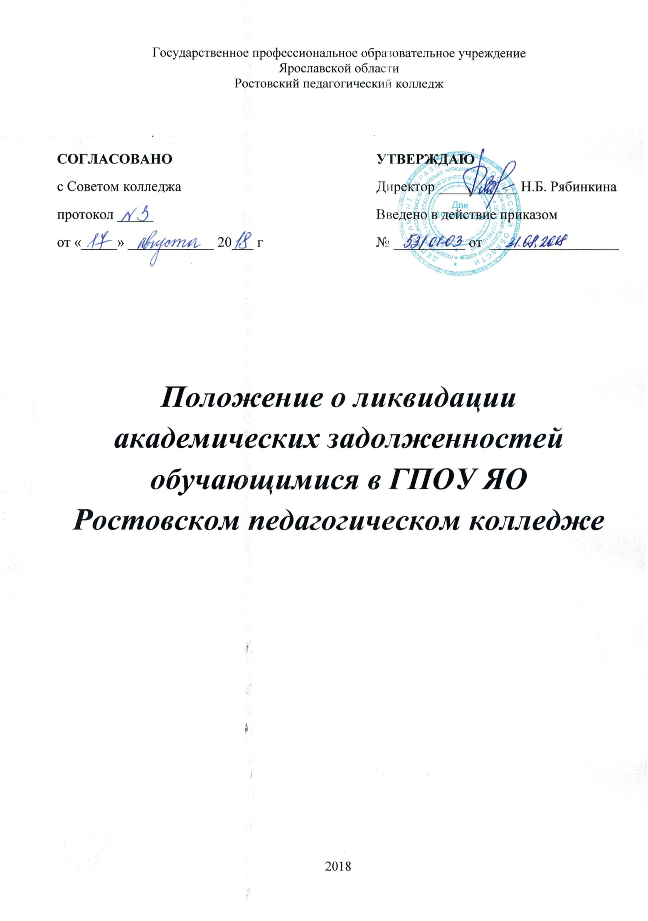

Область применения

Положение о ликвидации академических задолженностей обучающихся (далее - Положение) регулирует процесс ликвидации обучающимися текущих и академических задолженностей в ГПОУ ЯО Ростовском педагогическом колледже (ГПОУ ЯО РПК).

Нормативные ссылки
В настоящем документе использованы нормативные ссылки на следующие стандарты и документы:
1. Федеральный закон от 29 декабря 2012 г. N 273-ФЗ «Об образовании в Российской Федерации».
2. Федеральные государственные образовательные стандарты среднего профессионального образования;
3. Порядок организации и осуществления образовательной деятельности по образовательным программам среднего профессионального образования, утвержденный приказом Министерства образования и науки Российской Федерации от 14 июня 2013 г. № 464.
1. Общие положения

1.1. Текущая задолженность – результат невыполнения рабочей программы по учебным дисциплинам (УД), междисциплинарным курсам (МДК), профессиональным модулям (ПМ), учебной и производственной практикам в течение соответствующего семестра и выражающийся в наличии неудовлетворительных отметок, пропусков занятий по неуважительным причинам.
1.2. Академическая задолженность – неудовлетворительные результаты промежуточной аттестации по одной или нескольким УД, МДК, ПМ, учебной и/или производственной практикам программы подготовки специалистов среднего звена (ППССЗ), а также не ликвидированная в установленные сроки академическая разница в учебных планах для обучающихся, переведенных из других образовательных организаций.
1.3. Общее руководство процессом ликвидации текущей и академической задолженности осуществляет заместитель директора по учебной работе.

2. Ликвидация текущих задолженностей в течение семестра

2.1. Обучающиеся обязаны ликвидировать текущие задолженности в течение семестра. Не ликвидация текущих задолженностей по неуважительным причинам в течение семестра автоматически перерастает в академическую задолженность.
2.2. Обучающимся, своевременно не выполнившим лабораторные, контрольные, творческие работы, практические занятия, другие темы, предусмотренные рабочей программой, предоставляется возможность их выполнения на дополнительных занятиях или тематических консультациях.
2.3. Контроль за своевременностью ликвидации текущей задолженности в учебной группе осуществляет классный руководитель.
2.4. Общий контроль за ликвидацией текущей задолженности по Колледжу осуществляет учебная часть Колледжа.
2.5. Отработка текущей задолженности по учебной и производственной практикам в результате пропусков занятий, неудовлетворительных оценок осуществляется под руководством руководителя практики, заведующего производственной практикой в дополнительные дни.
2.6. Общий контроль за ликвидацией текущей задолженности по учебной и производственной практикам осуществляет заведующий производственной практикой.
2.7. Классные руководители учебных групп в срок до 3 числа каждого месяца сдают табель посещаемости обучающихся за прошедший месяц заместителю директора по воспитательной работе.
2.8. Заместители директора по учебной работе и воспитательной работе на совместном заседании с приглашением классных руководителей, преподавателей, анализируют ситуацию с успеваемостью и посещаемостью тех или иных обучающихся, определяют конкретные меры педагогического воздействия и определяют их исполнителей.

3. Ликвидация академической задолженности

3.1. В соответствии с учебным планом по окончании каждого семестра по всем дисциплинам, междисциплинарным курсам, учебной и производственной практикам проводится промежуточная аттестация обучающихся.
3.2. Неудовлетворительные результаты промежуточной аттестации по одному или нескольким УД, МДК, ПМ, учебной и/или производственной практикам образовательной программы или непрохождение промежуточной аттестации при отсутствии уважительных причин признаются академической задолженностью.
3.3. Обучающиеся обязаны ликвидировать академическую задолженность в установленные Колледжем сроки.
3.4. Колледж, родители (законные представители) несовершеннолетних обучающихся обязаны создать условия обучающимся для ликвидации академической задолженности и обеспечить контроль за своевременностью её ликвидации.
С этой целью родителей (законных представителей) несовершеннолетних обучающихся и самих обучающихся учебная часть письменно уведомляет под роспись о наличии академической задолженности с указанием УД, МДК, ПМ, учебной и/или производственной практикам и сроков ее ликвидации.
3.5. Обучающиеся, имеющие академическую задолженность, вправе пройти промежуточную аттестацию по соответствующим УД, МДК, ПМ, учебной и/или производственной практикам не более двух раз в сроки, установленные Колледжем. В указанный период не включается время болезни обучающегося, нахождение его в академическом отпуске.
Обучающимся, не прошедшим промежуточную аттестацию по уважительным причинам, приказом директора назначаются дополнительные сроки в пределах одного года с момента образования академической задолженности.
3.6. Сроки ликвидации академической задолженности устанавливаются на педагогическом Совете колледжа.
В исключительных случаях (при наличии объективных причин или форс-мажорных обстоятельств) директор Колледжа может установить обучающемуся индивидуальный срок ликвидации академической задолженности.
3.7. Ликвидация академической задолженности осуществляется в соответствии с приказом директора, в котором определяются конкретные даты окончания сроков.
3.8. Результат ликвидации академической задолженности фиксируется на соответствующих страницах журналов учебных групп с оформлением записи: «Студенту _____________ за ___ семестр выставлена отметка ___ «____________» в результате (отработки учебных заданий, сдачи дифференцированного зачёта, …).
3.9. Ликвидация академической задолженности в первый/второй раз проводится преподавателем, который осуществлял промежуточную аттестацию в учебной группе. В случае его отсутствия по уважительным причинам назначается другой преподаватель.
Решение о назначении другого преподавателя для проведения мероприятия по ликвидации академической задолженности принимает заместитель директора по учебной работе по согласованию с заведующим производственной практикой.
3.10. В случае получения неудовлетворительной оценки или неявки на контрольное мероприятие по ликвидации академической задолженности по неуважительной причине, обучающийся проходит промежуточную аттестацию в третий раз в присутствии комиссии.
3.11. Комиссия для повторной ликвидации академической задолженности создаётся приказом директора с определением конкретных сроков проведения контрольного мероприятия.
В состав комиссии включаются следующие сотрудники Колледжа:
- преподаватель, который вёл учебные занятия в данной группе;
- председатель цикловой комиссии;
- преподаватель, имеющий квалификацию по данной УД, МДК, ПМ.
Председателем комиссии назначается один из заместителей директора, заведующий.
В состав комиссии по ликвидации академической задолженности по производственной практике в обязательном порядке включаются представитель предприятия, где обучающийся проходил производственную практику, и заведующий производственной практикой Колледжа.
3.12. Для проведения процедуры ликвидации академической задолженности преподаватель использует контрольно-оценочные материалы, которые использовались на промежуточной аттестации в данной учебной группе.
3.13. Обучающиеся, не прошедшие промежуточную аттестацию по уважительным причинам или имеющие академическую задолженность, переводятся на следующий курс условно.
3.14. Обучающиеся, не ликвидировавшие в установленные сроки академической задолженности, отчисляются из Колледжа как не выполнившие обязанностей по добросовестному освоению образовательной программы и выполнению учебного плана.
3.15. По результатам проведения каждого этапа ликвидации академической задолженности оформляется приказ.

